**Oceano dos Livros**

**Projeto da Disciplina de BI**

Prof. Anderson Nascimento

prof.anderson@ica.ele.puc-rio.br

**Componentes do Projeto:**

Gustavo da Silva Minguta - gustavo.minguta@unigranrio.br

Gustavo Lima Santos - gustavos@unigranrio.br

Gabriel da Silva de Souza - [gabriel_souza@unigranrio.br](mailto:gabriel_souza@unigranrio.br)

Gustavo Guimarães de Castro - gustavoguimaraescastro@gmail.com

**Como Usar Este Template**

Este template foi adaptado pelo Prof. Anderson Nascimento para a produção e documentação do Projeto de Business Intelligence. Os exemplos estão com a **fonte em vermelho** e deverão ser substituídos pelo resultado do seu projeto. Tudo o que está entre **<sinal de menor e maior>** são instruções sobre o que precisa ser realizado, devendo ser apagado posteriormente.

|  |
| --- |
| **Histórico de Versões** |

|  |  |  |  |  |
| --- | --- | --- | --- | --- |
| **Data** | **Versão** | **Descrição** | **Autor** | **Aprovado por** |
| 04/11/2021 | 1.0 | Fase Inicial | André Camargo | André Camargo |
| 18/11/2021 | 2.0 | Versão final | André Carmago | André Carmago |
|  |  |  |  |  |
|  |  |  |  |  |
|  |  |  |  |  |
|  |  |  |  |  |
|  |  |  |  |  |
|  |  |  |  |  |

**Sumário**

**1** **INTRODUÇÃO** 4

**2** **ESTUDO DE CASO** 5

2.1 Descrição do Estudo de Caso 5

**3** **DESCRIÇÃO DO MODELO TRANSACIONAL** 6

3.1 Fonte 1 – Banco de dados da Livraria 6

**4** **PROPOSTA DE PROCESSO DE BI** 7

**5** **MODELO MULTIDIMENSIONAL** 8

**6** **ELABORAÇÃO DO DATA WAREHOUSE** 9

6.1 Definição do DW 9

6.1.1 Arquitetura 9

6.1.2 Abordagem de construção 9

6.1.3 Arquitetura Fisíca 9

**7** **PROJETO DE ETL** 10

7.1 Descrição do Projeto de ETL 10

**8** **DASHBOARD** 12

8.1 Descrição da Elaboração 12

8.2 Tela do Dashboard 12

**9** **CONCLUSÃO** 13

**10** **ANEXOS 14**

**10.1 Anexo I - Levantamento dos Requisitos do Negócio 14**

**10.2 Anexo II - Questionário 14**

11 Arquivos 15

1. **Introdução**

Este documento tem por finalidade coletar, analisar e definir as principais necessidades do projeto do estudo de caso ***oceano dos livros***. O documento procura demonstrar os principais problemas atuais e o foco investigativo desejado pelo cliente.

1. **Estudo de Caso**

* 1. **Descrição do Estudo de Caso**

Localizada em Copacabana, a Oceano dos Livros é uma livraria conceituada na cidade do Rio de Janeiro. A pedido do Sr. Gustavo Lima, o projeto tem o objetivo melhorar e ajudar no crescimento da Livraria. Os requisitos se encontram no Anexo 2 - Documento de Requisitos, a ideia é que o projeto exiba dados primordiais para o avanço do negócio(vendas por gênero do livro, gráfico de satisfação, perfil do cliente e indicadores financeiros).

A previsão é que seja construído um Data Warehouse, atualizado diariamente e com um dashboard apresentando as informações citadas acima.

1. **Descrição do Modelo Transacional**

* 1. ***Fonte 1 – Banco de dados da Livraria***

O banco de dados relacional se encontra no SGBD PostgresSQL. A principal fonte de dados está no sistema da livraria.

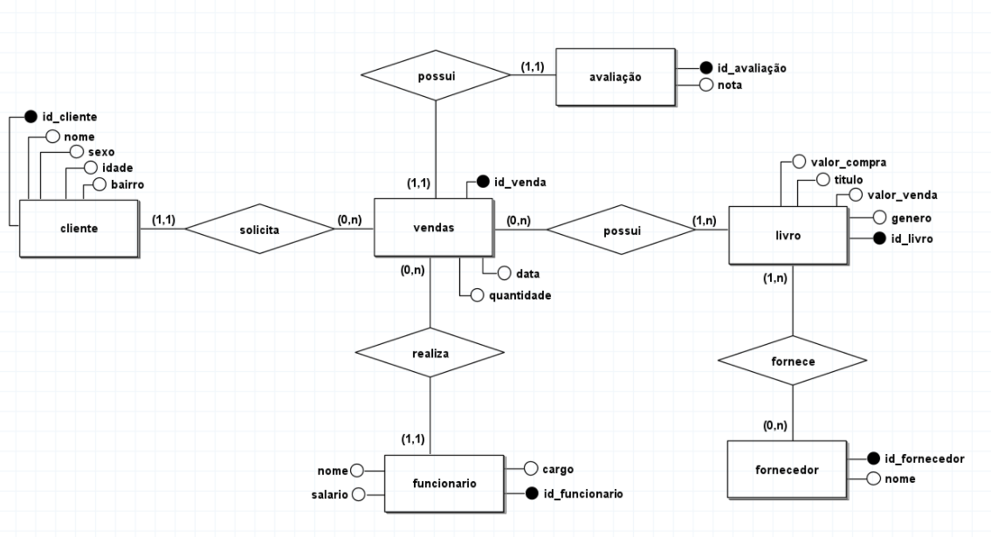

**Figura 1 – Modelo Transacional da Livraria**

1. **Proposta de Processo de BI**

Esta seção apresenta o processo de BI proposto para o projeto.

A arquitetura encontrada na figura 2 mostra a ideia de operação do Projeto de BI.

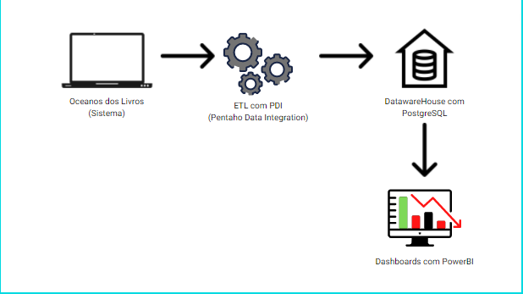

**Figura 2 – Arquitetura proposta**

1. **Modelo Multidimensional**

Esta seção apresenta o modelo estrela (star schema) do estudo de caso da Livraria Oceano dos Livros

A Figura 3 é a representação do nosso modelo multidimensional, foi feito utilizando a ferramenta SQL-Power Architect, escolhida por suas excelentes funcionalidades e por se tratar de um software livre. O multidimensional foi produzido baseado no Star Schema, conhecido também como modelo estrela.

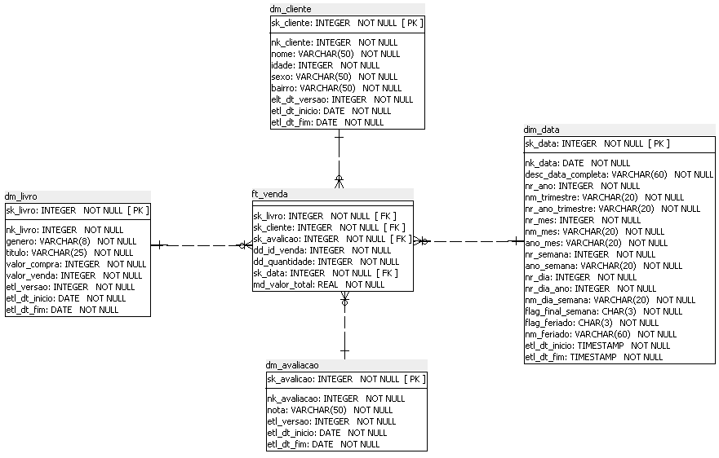

**Figura 3 – Modelo Multidimensional**

1. **Elaboração do Data Warehouse**

O Data Warehouse será a fonte integradora de informações da empresa, a tecnologia será utilizada com o intuito de servir de base para a camada de aplicação que será responsável por fornecer dados para a tomada de decisão na organização.

O banco de dados escolhido para a criação do Data Warehouse é o PostgreSQL, sua simples instalação e interface amigável foram fatores primordiais para escolha do SGBD.

* 1. ***Definição do DW***
     1. Arquitetura

Global – Apenas um DW será utilizado para toda a Livraria

* + 1. Abordagem de Construção

Não se aplica, pois não foi criado Data Marts.

* + 1. Arquitetura Física

On-Primises.

1. **Projeto de ETL**
   1. ***Descrição do Projeto de ETL***

Alguns dados da Livraria precisaram ser tratados, por exemplo, os dados de sexo do cliente, além da criação de medidas e ordenação dos dados. As Figuras 4 até 8 representam todo processo realizado na parte de ETL.

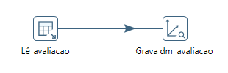

**Figura 4 – ETL de carga e atualização da dimensão Avaliação**

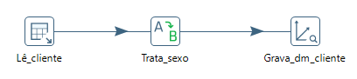

**Figura 5 – ETL de carga e atualização da dimensão Avaliação**

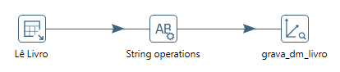

**Figura 6 – ETL de carga e atualização da dimensão Livro**

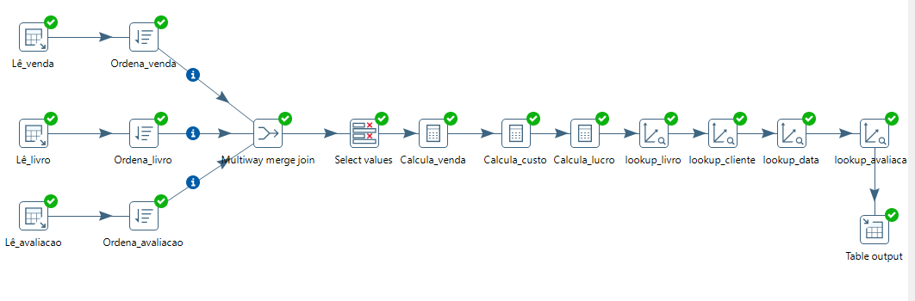

**Figura 7-ETL de carga e atualização da fato Pedido**

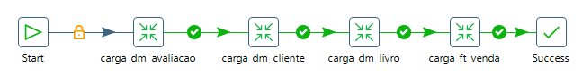**Figura 8: JOB de atualização do DW**

1. **Dashboard**

* 1. ***Descrição da Elaboração***

O dashboard foi criado com a utilização do software Power BI, foi realizado algumas filtragens e alterações nas tabelas dentro do próprio software, além da criação de algumas medidas que puderam auxiliar na visualização dos dados.

* 1. ***Telas do Dashboard***

O dashboard apresenta dados que mostram às vendas de livros de acordo com o genero do livro, dia da semana, bairro do cliente e sexo do cliente, além da opção de visualizar cada cliente de forma isolada. Apresenta também um gráfico de satisfação que toma como base todas as vendas realizadas. Ainda existe a possibilidade de filtrar os valores de venda e quantidade por algum mês específico.

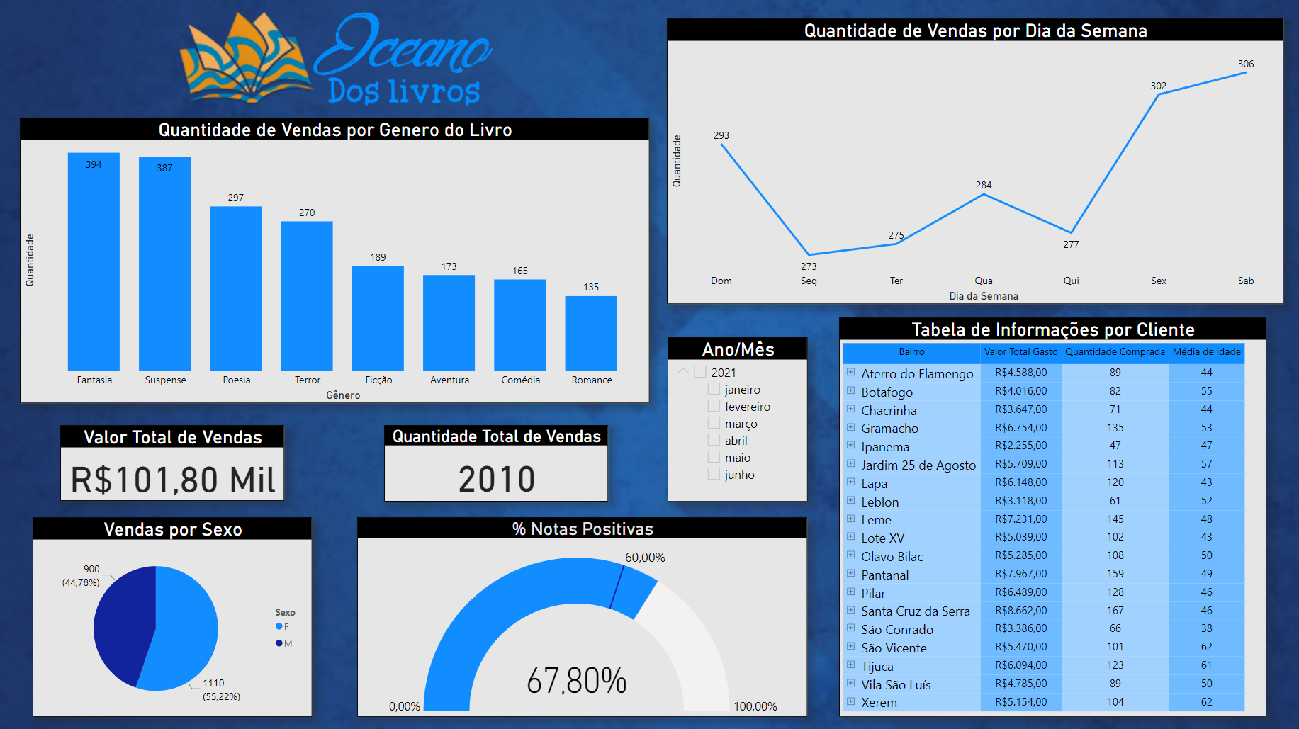

**Figura 9: Dashboard feito no Power BI**

1. **Conclusão**

O trabalho tem como objetivo colocar em prática tudo que foi ensinado ao decorrer das aulas, nele tivemos algumas dificuldades mas por fim conseguimos alcançar o êxito. Após os tratamentos devidos, superando todas as dificuldades encontradas, o Dashboard da livraria foi gerado com sucesso. Nele é encontrado todos os requisitos e métricas definidos na parte da documentação de forma dinâmica e de fácil entendimento, em vista que os gráficos conseguem demonstrar todos esses dados com mais clareza.

1. **Anexos**

**10.1 *Anexo I - Levantamento dos Requisitos do Negócio***

Este documento contém os resultados das entrevistas e os requisitos solicitados pelo cliente.

**10.2 *Anexo II - Questionário***

Documento que mostra uma série de perguntas que foram utilizadas para auxiliar na elaboração do Anexo I.

1. **Arquivos**

Todos os arquivos estão disponíveis em suas respectivas pastas seguindo a seguinte estrutura:

